Электронный телефон
SCAITEL
UTD 1138 , 1138/2

сертификат соответствия
№ РОСС.IT.ME03.A05735

ПАСПОРТ

И ИНСТРУКЦИЯ ПО ЭКСПЛУАТАЦИИ

Санкт – Петербург
2009

Электронный телефон мод.1138

Электронный телефон используется только в системе DIGIVOICE.
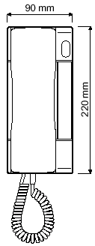
Характеристики:
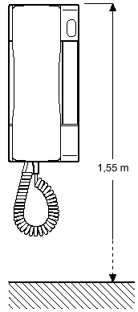
- Получение вызовов с наружных панелей и с пульта консьержа, посылка вызовов на пульт консьержа.
- Выделенный динамик для тонального сигнала вызова.
- Электронный микрофон.
- Клавиша отпирания двери.
- Секретность переговоров и отпирания двери.
- Не требуется программирование во время установки.

Обозначение клемм

FA Контакт А аудио канала
FB Контакт В аудио канала
CA Контакт сигнала вызова
0V Отрицательный вход питания

Электронный телефон мод.1138/2 с двумя клавишами
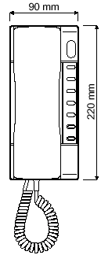
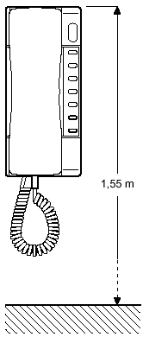
Электронный телефон мод.1138/2 отличается от телефона мод. 1138 тем, что у него имеются две дополнительные клавиши: одна - для вызова консьержа, вторая – для специальных функций.

Технические данные

Размеры

- ширина | 90 мм
- высота | 220 мм
- глубина | 69 мм

Характеристики окружающей среды

Рабочая температура | -5 +50 ⁰С
Температура складирования | -20 +60 ⁰С
Влажность | 90% RH макс.

Гарантийные обязательства

Компания-поставщик гарантирует стабильность всех технических характеристик устройства при соблюдении требований к установке и эксплуатации. В течение 12 месяцев с даты сдачи системы в эксплуатацию Поставщик обязуется бесплатно производить ремонт неисправного оборудования.

Дата сдачи системы в эксплуатацию «_______» «__________________» 20___ г

УРМЕТ ИНТЕРКОМ АКЦИОНЕРНОЕ ОБЩЕСТВО
---------------------------------------------------------------------------------------------------------------------

191123, Санкт-Петрбург, ул. Фурштатская, 33, пом.4 Тел./факс (812) 441-3041

127055 Москва,ул. Лесная, дом 43, офис 429, тел.: (499) 973-19-81

E-mail : sales@urmet.ru http://www.urmet.ru

